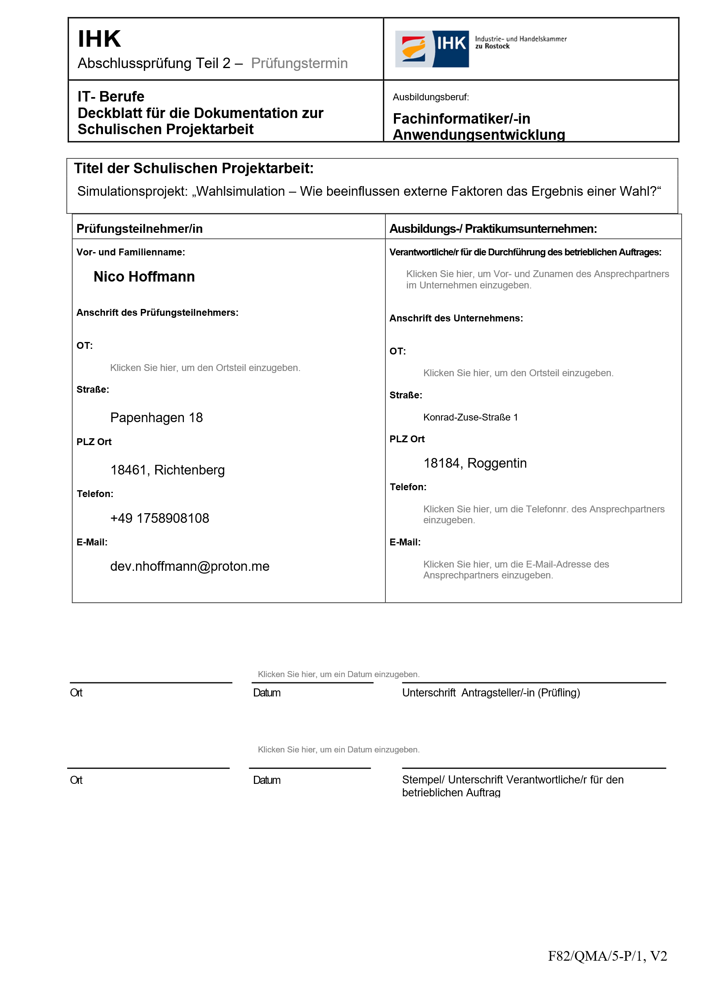
Inhaltsverzeichnis
Abkürzungsverzeichnis 1
Abbildungsverzeichnis 2
1. Einleitung 3
1.1. Ausgangssituation und Problemstellung 3
1.2. Projektziele und Kundenwünsche 3
1.3. Rahmenbedingungen und Abgrenzung 3
1.4. Anforderungen an die Anwendung 3
1.4.1. Funktionale Anforderungen 3
1.4.2. Nicht-funktionale Anforderungen 3
2. Projektplanung 4
2.1. Vorgehensmodell 4
2.2. Ressourcen- und Ablaufplanung 4
2.2.1. Zeitplanung 4
2.2.2. Kostenplanung 4
2.3. Risikoanalyse 4
3. Technische Umsetzung 5
3.1. Architektur und Design 5
3.1.1. Architektur-Konzept (MVC) 5
3.1.2. Datenfluss 5
3.2. Auswahl der Technologien 5
3.2.1. Software- und Hardware 5
3.2.2. Programmiersprache und Frameworks 5
3.3. Implementierung 5
3.3.1. Kernkomponenten der Simulation 5
3.3.2. Zufallselemente und Verteilung 5
3.4. Benutzeroberfläche 5
3.4.1. UI-Konzept und Usability 5
3.4.2. Elemente und Animation 5
4. Qualitätssicherung 6
4.1. Testkonzept 6
4.2. Testdurchführung 6
4.3. Validierung der Zufallsmodelle 6
4.4. Soll-Ist-Vergleich 6
5. Zusammenfassung und Ausblick 7
5.1. Fazit 7
5.2. Ausblick 7
Literaturverzeichnis 8
Anhang i

Abkürzungsverzeichnis

Abbildungsverzeichnis

Einleitung

Ausgangssituation und Problemstellung

Projektziele und Kundenwünsche

Rahmenbedingungen und Abgrenzung

Anforderungen an die Anwendung

Funktionale Anforderungen

Nicht-funktionale Anforderungen

Projektplanung

Vorgehensmodell

Ressourcen- und Ablaufplanung

Zeitplanung

Kostenplanung

Risikoanalyse

Technische Umsetzung

Architektur und Design

Architektur-Konzept (MVC)

Datenfluss

Auswahl der Technologien

Software- und Hardware

Programmiersprache und Frameworks

Implementierung

Kernkomponenten der Simulation

Zufallselemente und Verteilung

Benutzeroberfläche

UI-Konzept und Usability

Elemente und Animation

Qualitätssicherung

Testkonzept

Testdurchführung

Validierung der Zufallsmodelle

Soll-Ist-Vergleich

Zusammenfassung und Ausblick

Fazit

Ausblick

Literaturverzeichnis

Anhang

